Utilitzant les mateixes dades de [sucursals.xml](http://agora.xtec.cat/iesrafaelcampalans/moodle/pluginfile.php/46731/mod_assign/intro/UF3/sucursals.xml) de l'A02 respon les següents consultes, aquesta vegada mitjançant XQuery:

1. Retornar per cada sucursal el codi de sucursal i el número de comptes que té de tipus ESTALVIS i de tipus PENSIONS.



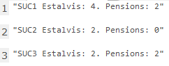

1. Retornar per cada sucursal el codi de sucursal, el director, la població, la suma del total deure i la suma del total haver dels seus comptes.

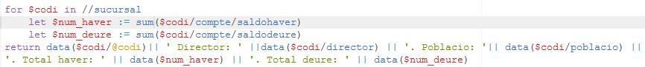

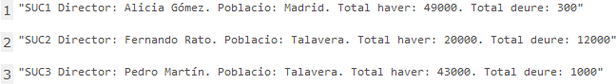

1. Retornar el nom dels directors, el codi de sucursal i la població de les sucursals amb més de 3 comptes.

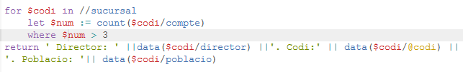



1. Retornar per cada sucursal el codi de sucursal i les dades (nom i número) del compte amb més saldo a deure de la sucursal.

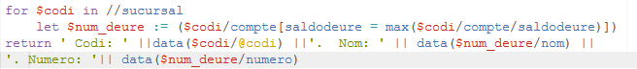

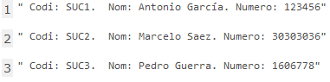

1. Retornar el número de compte de tipus PENSIONS que ha fet més aportació.



